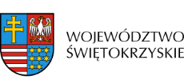

Dnia 17 maja 2021r. Zarząd Województwa Świętokrzyskiego, pełniący funkcję Instytucji Zarządzającej RPOWŚ na lata 2014-2020, podpisał z MICRON SPÓŁKA Z OGRANICZONĄ ODPOWIEDZIALNOŚCIĄ umowę o dofinansowanie w ramach Działania 2.5 „Wsparcie inwestycyjne sektora MŚP” konkurs nr RPSW.02.05.00-IZ.00-26-253/19, inwestycji pn. „Implementacja innowacyjnej technologii w przedsiębiorstwie Micron Sp. z o.o.”.
Całkowita wartość niniejszego projektu wynosi 270 600,00 zł natomiast wartość dofinansowania wynosi 170 000,00 zł.

